**江苏省仪征中学2024—2025学年度第一学期高二物理学科作业**

**专题强化练一　安培力作用下导体的运动和平衡问题**

研制人：刘刚 审核人：郭云松

班级：________**_** 姓名：__________ 学号：_______ 时间：_______作业时长：45分钟

**[基础练习]**

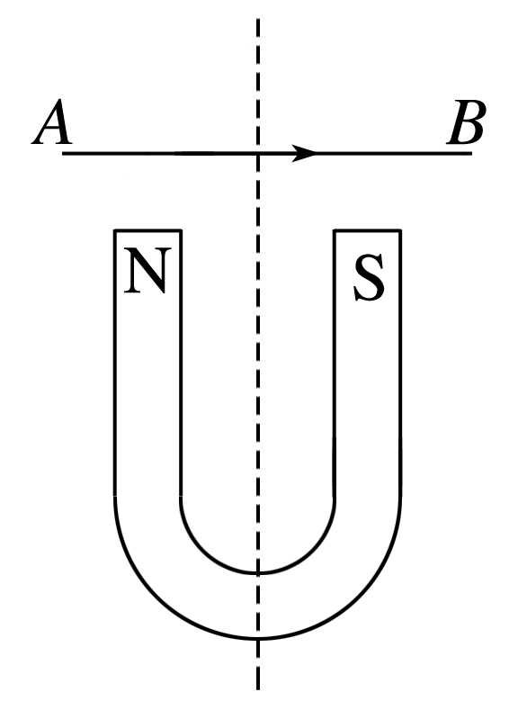1．如图所示，把一重力不计的通电直导线*AB*水平放在蹄形磁体磁极的正上方，导线可以在空间中自由运动，当导线通以图示方向电流*I*时，导线的运动情况是(从上往下看)(　　)

A．顺时针转动，同时下降

B．顺时针转动，同时上升

C．逆时针转动，同时下降

D．逆时针转动，同时上升

2．如图所示，一根质量为*m*的金属棒*AC*用软线悬挂在磁感应强度大小为*B*、垂直纸面向里的匀强磁场中，通入*A*→*C*方向的电流时，悬线张力不为零，欲使悬线张力为零，可以采用的办法是(　　)

A．不改变电流和磁场方向，适当增大电流

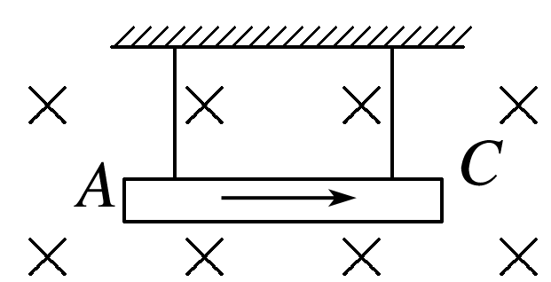B．只改变电流方向，并适当减小电流

C．不改变磁场和电流方向，适当减小磁感应强度

D．同时改变磁场和电流方向，并适当减小磁感应强度

3．如图所示，条形磁体固定在水平面上，其正上方有一根通电导线，电流方向向左．不考虑导线的重力，在条形磁体磁场的作用下，关于导线运动情况的说法正确的是(　　)

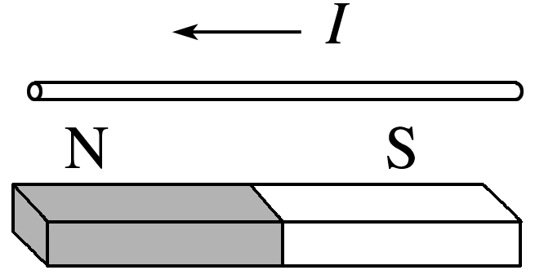A．从上向下看逆时针转90°，同时向上运动

B．从上向下看逆时针转90°，同时向下运动

C．从上向下看顺时针转90°，同时向下运动

D．从上向下看顺时针转90°，同时向上运动

4．如图所示，把轻质导线圈用绝缘细线悬挂在磁体N极附近，磁体的轴线穿过线圈的圆心且垂直于线圈平面．当线圈内通以图示方向的电流(从右向左看沿逆时针方向)后，线圈的运动情况是(　　)

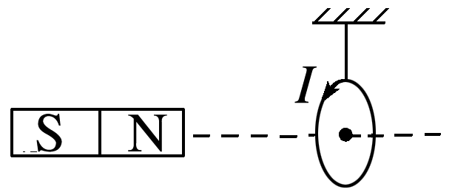A．线圈向左运动

B．线圈向右运动

C．从上往下看顺时针转动

D．从上往下看逆时针转动

**[能力练习]**

5．如图所示，在光滑水平面上一轻质弹簧将墙壁和一条形磁体连接起来，此时弹簧处于原长状态，磁体保持静止．若在磁体左上方位置固定一导体棒，当导体棒中通以垂直纸面向里的电流时(　　)

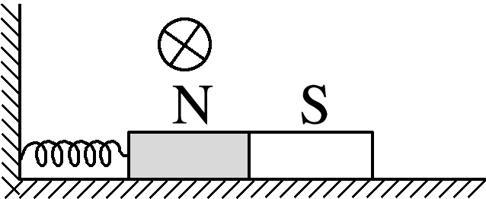A．弹簧长度不变

B．磁体对地面的压力将减小

C．磁体对地面的压力将增大

D．弹簧将被拉伸

6．如图，力传感器固定在天花板上，边长为*L*的正方形匀质导线框*abcd*用不可伸长的轻质绝缘细线悬挂于力传感器的测力端，导线框与磁感应强度方向垂直，线框的*bcd*部分处于匀强磁场中，*b*、*d*两点位于匀强磁场的水平边界线上．若在导线框中通以大小为*I*、方向如图所示的恒定电流，导线框处于静止状态时，力传感器的示数为*F*1．只改变电流方向，其它条件不变，力传感器的示数为*F*2．该匀强磁场的磁感应强度大小为(　　)

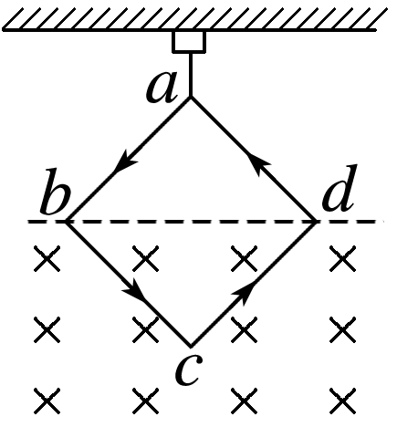A． B．

C． D．

7．如图所示，质量为*m*、长度为*L*的直导线用两绝缘细线悬挂于*M*、*N*两点，并处于匀强磁场中，*M*、*N*连线水平，建立空间直角坐标系，*x*轴、*y*轴水平，*z*轴竖直．当导线中通以沿*x*轴正方向的电流*I*，且导线保持静止时细线与竖直方向的夹角为*θ*，重力速度为*g*．则磁感应强度的方向和大小可能为(　　)

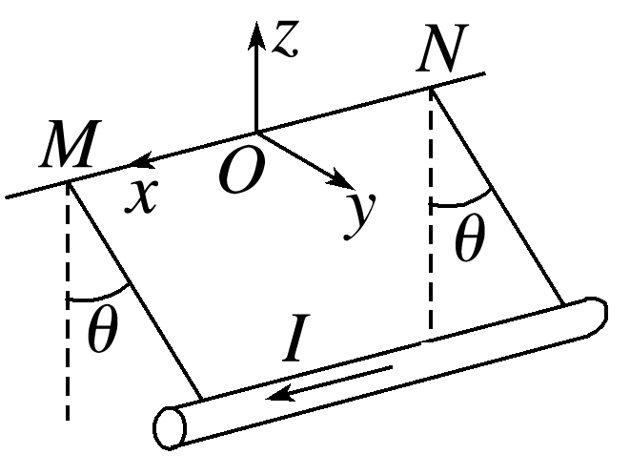A．沿z轴正方向，tan θ B．沿y轴正方向，tan θ

C．沿z轴负方向，tan θ D．沿细线向上，sin *θ*

**[提升练习]**

★8．如图所示，水平导轨间距为*L*＝0.5 m，导轨电阻忽略不计．导体棒*ab*垂直导轨放置，质量*m*＝1 kg，电阻*R*0＝0.9 Ω，与导轨接触良好．电源电动势*E*＝10 V，内阻*r*＝0.1 Ω，电阻*R*＝4 Ω．外加匀强磁场的磁感应强度*B*＝5 T，方向垂直于棒*ab*，与导轨平面成*α*＝53°．*ab*与导轨间动摩擦因数为*μ*＝0.5(设最大静摩擦力等于滑动摩擦力)，不计其余摩擦．重力加速度*g*＝10 m/s2，棒*ab*处于静止状态．已知sin 53°＝0.8，cos 53°＝0.6．求：

(1)棒*ab*受到的安培力大小；

(2)如果电阻*R*的阻值可以调节，则当阻值为多少时棒*ab*刚好要运动．

